Klassizistische Hotelresidenz
In Memmingen hat die Rohrbeck-Bentivoglio GbR ein Gebäude
aus dem historischen Ensemble „Südlicher Schrannenplatz“,
das durch einen Brand stark beschädigt worden war, akribisch
nach seinem klassizistischen Vorbild rekonstruiert und in einen
Hotelbetrieb umgewandelt.

Königswinter (prc) – Die beschauliche Stadt Memmingen befindet sich im bayerischen Oberschwaben, direkt an der Grenze zum Allgäu. Trotz seiner nur knapp 43.000 Einwohner und der ländlich anmutenden Umgebung aus grünen Wiesen und sanften Hügeln bildet es einen wichtigen Verkehrsknotenpunkt im süddeutschen Raum. Die Autobahnen A7 und A96 kreuzen sich hier und der Allgäu-Airport ist ein beliebter Flughafen bei Urlaubern im gesamten Südbayern. Auch die malerische Memminger Altstadt lockt ganzjährig Besucher an. Mit ihren vielen Plätzen, den Patrizierhäusern, Palästen und der Stadtbefestigung zählt sie zu den am besten erhaltenen Städten in Süddeutschland. Grund dafür sind nicht zuletzt die hohen Anforderungen, welche die Stadtverwaltung bei Sanierungsfällen auferlegt.

Dies zeigte sich auch bei der Rekonstruktion des ehemaligen Gasthofes „Zum Goldenen Raben“. Das denkmalgeschützte Gebäude war bei einem Brand stark beschädigt worden und musste aus Sicherheitsgründen teilweise eingerissen werden. Gebäudeeigentümer und Stadtverwaltung konnten sich auf eine originalgetreue Rekonstruktion des Gebäudes einigen und so das historische Ensemble „Südlicher Schrannenplatz“ erhalten.

Akribische Rekonstruktion nach klassizistischem Original

Mit Ausnahme der Erdgeschossgestaltung und unter Einbeziehung moderner Raumhöhen entschieden sich Eigentümer und Bauherr für eine deckungsgleiche Rekonstruktion des Vorläuferbaus. Besondere Aufmerksamkeit galt dabei den zeittypischen Zierelementen und der Giebelamphore. Die Architektur des frühen Klassizismus war an diesem Gebäude besonders deutlich ausgeprägt und konnte durch die engagierte Rekonstruktion erfolgreich erhalten werden.

Seit dem Wiederaufbau beherbergt das Gebäude ein Restaurant mit Lounge sowie ein Hotel. Im Souterrain wurde außerdem ein Tagungsraum untergebracht. Alle Zimmer sowie das Restaurant wurden hochwertig ausgestattet, so wurde zum Beispiel in allen Zimmern und Suiten ausschließlich Echtholzparkett verlegt. Auch die Bäder wurden anspruchsvoll gestaltet. Großformatige Fliesen in Steinoptik verbinden sich mit Waschtischen aus Massivholz und bodengleichen Duschelementen zu einem ansprechenden Wohlfühlambiente. Für die Integration des Restaurants musste im Bereich des Erdgeschosses vom ursprünglichen Gebäudeschema abgewichen werden, da man die ehemals massive Außenwand zu Gunsten des Lichteinfalls durch großzügige Glaselemente ersetzte. Das übrige Gebäude wurde jedoch getreu dem denkmalgeschützten Original wieder aufgebaut.

Für das vorbildliche Engagement und besonders für die überzeugende Rekonstruktion des äußeren Erscheinungsbildes lobte der Bausenat der Stadt Memmingen 2016 den Fassadenpreis aus. Mit diesem Preis würdigt der Stadtrat private Initiativen für den Erhalt des Memminger Stadtbildes.

Die Bausubstanz

Um eine originalgetreue Rekonstruktion zu ermöglichen, entschieden sich Bauherr und Planer für den Baustoff Ziegel. Mit ihm lassen sich individuelle Formen am Gebäude besonders effektiv realisieren. Da er außerdem eine hohe Stabilität und damit einen hohen Werterhalt aufweist, ist er für den Geschossbau besonders geeignet. Zudem besitzt der Ziegel hervorragende Brandschutzeigenschaften – ein Aspekt, der bei dem Bauvorhaben eine besonders große Rolle gespielt haben dürfte. Denn sowohl der gebrannte Ziegel als auch das Dämmmaterial sind Feuer- und Hitzebeständig und somit nicht brennbar. Auch in Sachen Lärmschutz bewährt sich dieser Baustoff, was im Bereich der Hotelzimmer besonders bedeutsam ist.

Energiebilanz und Wärmedämmung

Als eines der ersten von Menschenhand hergestellten Baumaterialien
gilt der Ziegel heute wieder als zukunftsweisendes und dabei äußerst
ökologisches Bauprodukt, das auch in Punkto Wärmeschutz und Wohnraumklima auf ganzer Linie überzeugt. Außenwände sind wind- und luftdicht und absolut regenundurchlässig. Feuchtigkeit in den Wohnräumen hingegen diffundiert, über die Kapillarwirkung des Ziegels verstärkt, nach außen. So bleibt die Luftfeuchtigkeit in der Wohnung stets im idealen Bereich. Da bei einem historischen Gebäude in der Regel aus Gründen des Denkmalschutzes und der meist aufwendig gestalteten Fassaden kein Vollwärmeschutz aufgebracht werden kann, ist ein gut dämmender Baustoff wie der Ziegel von besonderer Relevanz für den Energieverbrauch.

Weitere Informationen sind erhältlich bei Mein Ziegelhaus GmbH & Co. KG Geschäftsstelle, Rheinufer 108, 53639 Königswinter, Telefon: (022 23) 29 66 78-0, Telefax: (022 23) 29 66 78-1, E-Mail: info@meinziegelhaus.de oder im Internet unter www.meinziegelhaus.de.

Über „Mein Ziegelhaus“

Mein Ziegelhaus GmbH & Co. KG ist eine Anfang 2005 gegründete gemeinsame Dachorganisation, der aktuell die sechs Mauerziegelhersteller Ziegelwerk Bellenberg (Bellenberg), Ziegelwerk Erbersdobler (Fürstenzell), JUWÖ Poroton-Werke (Wöllstein), Stengel Ziegel (Donauwörth), Ziegelwerk Lücking (Paderborn) und Zeller Poroton (Alzenau) sowie in Kooperation der Vertriebsverbund Südwest Ziegel (Memmingen) angehören. Die Gruppe beschäftigt in Summe ca. 400 Mitarbeiter und mit ihren Ziegeln werden jährlich über 10.000 Bauprojekte im gesamten Bundesgebiet sowie dem angrenzenden Ausland realisiert.

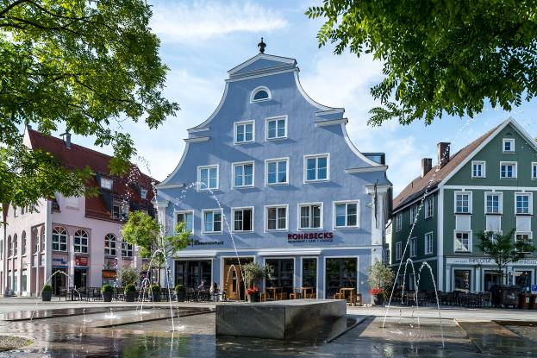
BU: Akribisch nach seinem klassizistischen Vorbild präsentiert sich das Hotel-Kleinod im „Südlicher Schrannenplatz“ in Memmingen. Für das vorbildliche Engagement und die überzeugende Rekonstruktion vergab der Bausenat der Stadt Memmingen 2016 einen Fassadenpreis. Bild: tdx/Mein Ziegelhaus
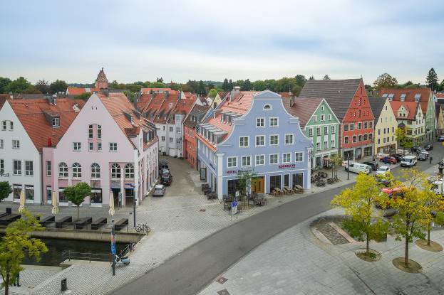
BU: Der Historie nachempfunden und damit ideal in die Umgebung eingefügt – so präsentiert sich das neue Hotel in Memmingen. Durch den exakten Nachbau wurde die historische Innenstadt erfolgreich erhalten. Bild: tdx/Mein Ziegelhaus

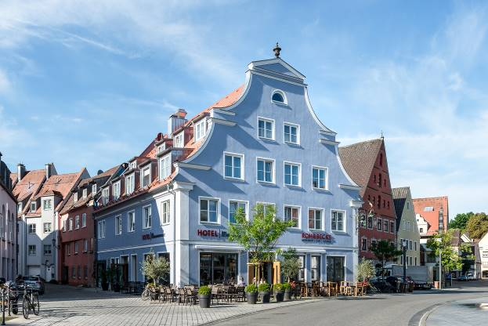
BU: Besondere Aufmerksamkeit galt den zeittypischen Zierelementen und der Giebelamphore. Die Architektur des frühen Klassizismus war an diesem Gebäude besonders deutlich ausgeprägt und konnte durch die engagierte Rekonstruktion erfolgreich erhalten werden. Bild: tdx/Mein Ziegelhaus
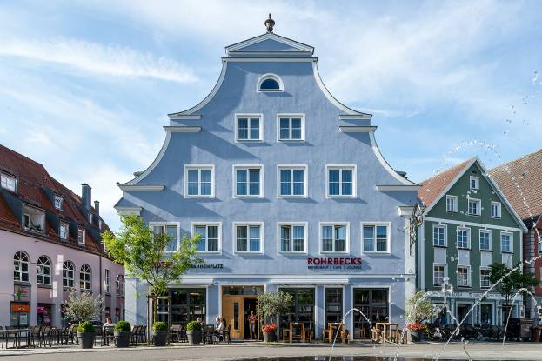
BU: Um eine originalgetreue Rekonstruktion zu ermöglichen, entschieden sich Bauherr und Planer für den Baustoff Ziegel. Mit ihm lassen sich individuelle Formen am Gebäude besonders effektiv realisieren. Zudem besitzt der Ziegel hervorragende Brandschutzeigenschaften. Bild: tdx/Mein Ziegelhaus

